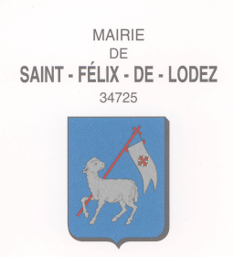
DEMANDE DE CONCESSION
CIMETIERE COMMUNAL

Je soussigné (e)………………………………………………………………………………………………………………………….………………..
demeurant à ……………………………………………………………………………………………………………………….………..…………….

coordonnées téléphoniques et adresse mail : …………………………………………………………………………………………….

demande l’attribution :
□ d’une case de columbarium de deux urnes pour une durée de 50 ans, d’un montant de 850 €

□ d’une concession dont les caractéristiques sont les suivantes :
Durée | □ cinquantenaire | □ perpétuelle
Superficie | □ 2 m²50 | □ 5 m²
Type de concession | □ Familiale
 | □ Individuelle : réservée à une personne expressément désignée :
 | □ Collective : réservée aux personnes expressément désignées ci-dessous :

Tarifs concession | 2 m² 50 | 5 m²
cinquantenaire | 550 € | 1100€
Perpétuelle | 1650 € | 3300€

Je m’engage : - à respecter la réglementation relative au cimetière et aux opérations funéraires
- à verser le prix de ladite concession/case de columbarium ainsi que les fais d’enregistrement.

Fait à Saint-Félix-de-Lodez, le ………………………………………………….
Signature

Documents à fournir :
- Carte nationale d’identité
- Justificatif de domicile

